检 测 报 告

试验名称：座椅前后左右刚度

主检： |  | 日期：
审核： |  | 日期：
批准： |  | 日期：

北京光华荣昌汽车部件有限公司实验室

声 明

- 报告无实验室“检测专用章”无效。
- 报告无主检、审核、批准人签字无效。
- 报告涂改无效。
- 复制报告未重新加盖“检测专用章”无效。
- 对检测报告若有异议，请收到报告后15个工作日内通知实验室。
⑹ 送样检测仅对样品负责。
⑺ 电子版报告无安全密码无效。

试验单位：北京光华荣昌汽车部件有限公司实验室
地 址：北京市昌平区流村镇工业园区
电 话： (010) 60793358-5711 邮 编：102200

样品名称 | 驾驶员座椅总成  副驾驶座椅总成 | 车 型 | A6
样品件号 | A668100000023  A668100000025 | 样品数量 | 1件
委托单位 | 座椅开发部 | 生产单位 | /
送样者及其 联系方式 | 张甲  电话：15028210325 | 送样日期 | 2024年5月7日
试验地点 | 北京光华荣昌汽车部件有限公司  实验室 | 试验日期 | 2024年5月7日
试验项目 | 座椅前后左右刚度
试验标准 | Q/FD A024
样品状态 | DV
试验结论 | 对2024年5月7日座椅开发部送检的A6驾驶员座椅总、副驾驶座椅总成成按照 Q/FD A024进行座椅前后左右刚度检测，经检测符合标准要求。
备 注 | /

一、试验条件
试验时间： | 2024年5月7日—2024年5月7日
试验地点： | 北京光华荣昌汽车部件有限公司实验室
试验人员： | 祁翔
环境温/湿度： | 温度：20.3℃；湿度：43.5%
二、试验仪器设备
序号 | 设备名称 | 设备编号 | 规格型号 | 厂家 | 精度 | 有效期
1 | 推拉力计 | N-165 | WD-500 | 韦度电子 | 0.1N | 2024年7月8日
2 | 数显百分表 | L-179 | 0-50mm | 桂林广陆数字测控有限公司 | 0.01mm | 2024年11月12日
三、试验方法及评价标准
1、试验方法
将座椅安装在试验台上，座椅在充气状态下，滑轨处于中间位置，座椅倾角处于中间位置，靠背角度处于设计位置，水平减振处于锁止状态，高度调节处于最低档，（座椅处于放气状态）阻尼处于最硬，肩部调节处于最后位置。在距离滑轨底面高度850mm位置，分别X方向施加100N的力，Y方向施加50N的力，测量座椅X方向和Y方向的变形量。
2、评价标准
在距离滑轨底面高度850mm位置，分别X方向施加100N的力，Y方向施加50N的力，测量座椅X方向和Y方向的变形量。X方向≤12mm，Y方向≤10mm。
四、标准偏离
1、标准偏离
/
五、试验结果
1、试验结果
样件名称 | 样件编号 | 施力方向 | 变形量（mm） | 总变形量（mm）
驾驶员座椅总成 | 043-009-202403 | -X | 3.43 | 7.37
驾驶员座椅总成 | 043-009-202403 | X | 3.94 | 7.37
驾驶员座椅总成 | 043-009-202403 | -Y | 4.96 | 9.47
驾驶员座椅总成 | 043-009-202403 | X | 4.51 | 9.47
副驾驶座椅总成 | 043-010-202403 | -X | 2.46 | 5.62
副驾驶座椅总成 | 043-010-202403 | Y | 3.16 | 5.62
副驾驶座椅总成 | 043-010-202403 | -Y | 0.95 | 2.00
副驾驶座椅总成 | 043-010-202403 | Y | 1.05 | 2.00

六、试验照片
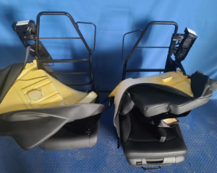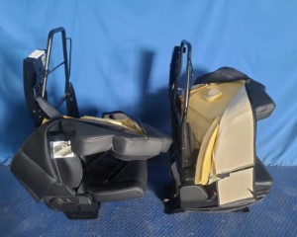
试验前
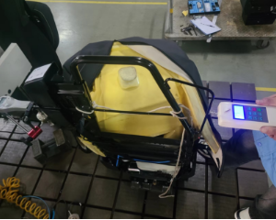
试验中
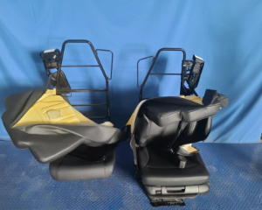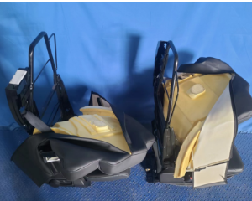
试验后
**报告结束**

